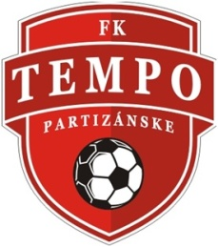
POZVÁNKA

Výbor FK Tempo Partizánske Vás pozýva na „Výročnú členskú schôdzu“, ktorá sa uskutoční dňa 21. júla 2021 (streda) o 18.45 hod. v zasadačke FK Tempo Partizánske.

Tešíme sa na Vašu účasť.
Výbor FK Tempo Partizánske

